Exercice corrigé

- Un papetier a collé l’affiche ci-dessous. Le nombre de cahiers est-il proportionnel au prix ?

- Il propose en septembre 5 cahiers pour 10 €. Le prix des cahiers reste-t-il proportionnel au nombre de cahiers achetés ?
Correction
- 2 cahiers coûtent 4,50 €, 1 cahier coûte 4,5 : 2 = 2,25 €.
4 × 2,25 € = 9 € et 10 × 2,25 = 22,50 €, donc le prix payé est proportionnel au nombre de cahiers achetés.
- 5 cahiers devraient coûter 5 × 2,25 € = 11,25 €, c’est bien une promotion. Le prix payé n’est plus proportionnel au nombre de cahiers achetés.
2 cahiers : 4,50 €
4 cahiers : 9 €
10 cahiers : 22,50 €
- Les prix pratiqués par ce cinéma sont-ils proportionnels au nombre de séances ?
Nombre de séances | 1 | 4 | 14
Prix à payer (en €) | 8 | 32 | 112

- Les prix pratiqués par ce primeur sont-ils proportionnels à la masse de cerises ?
Masse de cerises | 1 | 3,5 | 5
Prix à payer (en €) | 3 | 10,50 | 15

- Complète le tableau donnant le périmètre et l’aire de plusieurs carrés de côtés différents.
Côté (cm) | 2 | 3 | 4 | 10
Périmètre (cm) | 8
Aire (cm²) | 4
- Le périmètre est-il proportionnel au côté du carré ?

- L’aire est-elle proportionnelle au côté du carré ?

- Le périmètre est-il proportionnel à l’aire ?

- Un fleuriste a affiché ses prix. Qu’en penses-tu ?
3 roses : 7,20 €
7 roses : 17,50 €

- Le nombre de pas indiqué par mon podomètre est-il proportionnel à la distance parcourue ?
Nombre de pas | 100 | 1 590 | 2 380
Distance (en m) | 70 | 1 113 | 1 666

- Températures : une question d’unité
- Pour transformer des températures en degrés Celsius, utilisés en France, en degrés Fahrenheit, utilisés aux USA, on utilise la formule suivante :
[°F] = 1,8 × [°C] + 32.
- Calcule 5 °C en °F :
- Calcule 20 °C en °F :
- Ces deux mesures de températures sont-elles proportionnelles ? Justifie.

- Triangles
- On considère un triangle ABC dont les côtés mesurent 4 cm , 8 cm et 10 cm. Calcule le périmètre de ce triangle.

Pour les questions b. à d., réponds par vrai ou faux et justifie.
- On multiplie chaque longueur des côtés du triangle ABC par 4. Le périmètre du triangle obtenu quadruple-t-il ?

- On ajoute 4 cm à chaque longueur des côtés du triangle ABC. Le périmètre du triangle obtenu quadruple-t-il ?

- On divise par 2 chaque longueur des côtés du triangle ABC. Le périmètre du triangle obtenu est-il divisé par 2 ?

- ABCD est un rectangle tel que AD = 4. La longueur [DC] n’est pas connue.
E est le milieu de [DC].
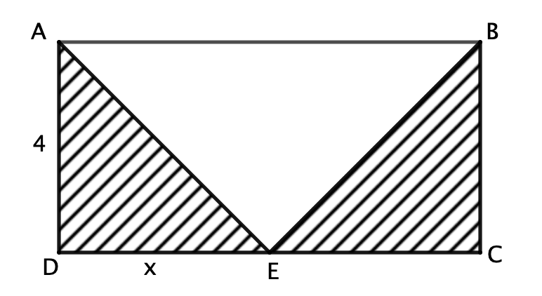
A
B
E
4
x
D
C

- Complète le tableau donnant l’aire de la partie hachurée.
Longueur de [DE] | 2 | 5 | 12
Aire de la partie hachurée
- L’aire de la partie hachurée est-elle proportionnelle à la longueur du côté [DE] ? Justifie.

- Programme de calcul
Soit le programme de calcul suivant.
    - Choisis un nombre.
    - Multiplie par 9.
    - Soustrais le double du nombre choisi.
- Exécute ce programme de calcul :
pour x = 3

pour x = 10

- Le résultat te semble-t-il proportionnel au nombre choisi au départ ? Justifie.

